熊谷市スポーツ文化村（くまぴあ）
くま
熊谷バイパス
「代」交差点
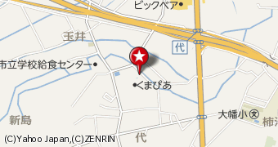

所在地◆
熊谷市原島315 電話：048-525-6000

◆特徴など◆
旧熊谷市立女子高校の施設を活用した文化・スポーツの多目的施設。
多目的ホール、講習室、練習室のほか、多目的グラウンド、体育課、宿泊棟、食堂などがある。

◆交通案内◆
JR、秩父線ともに熊谷駅下車。正面口バス乗り場から朝日自動車バス｢妻沼行き（バイパス経由）｣に乗車。テレビ熊谷前で下車。徒歩約9分です。
お車の場合は、熊谷バイパス「代」交差点を下車、熊谷市内方面です。駐車場は完備しておりますが、他の団体が施設を使用しているために限りがありますので、相乗りをおすすめします。

